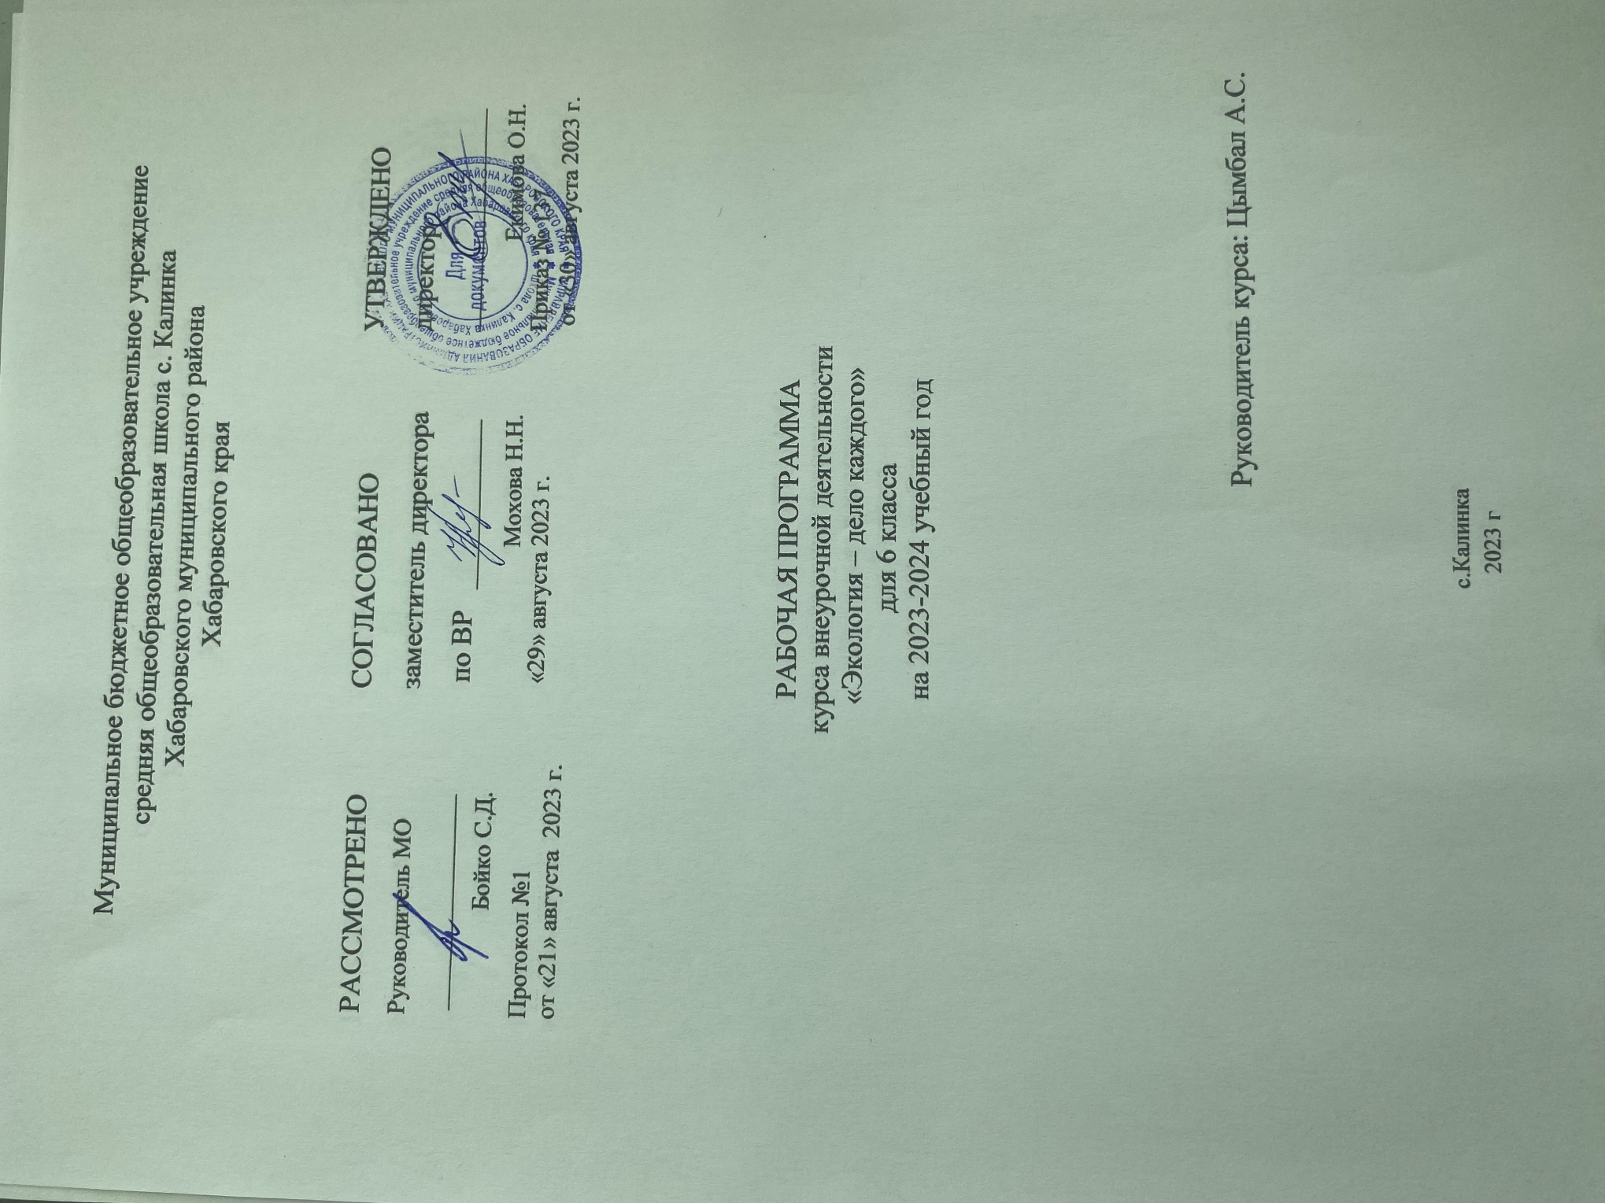

"Любовь к родной стране
начинается с любви к природе".
К. Паустовский
Пояснительная записка.
Рабочая программа курса внеурочной деятельности для обучающихся 6-х классов разработана на основе следующих нормативных актов и документов:
- Федеральным законом от 29.12.2012 г. № 273-ФЗ «Об образовании в Российской Федерации» (редакция от 23.07.2013);
- Приказ Минпросвещения от 22.03.2021 № 115 «Об утверждении Порядка организации и осуществления образовательной деятельности по основным общеобразовательным программам – образовательным программам начального общего, основного общего и среднего общего образования» (распространяется на правоотношения с 1 сентября 2021 года).
- Приказ Министерства просвещения Российской Федерации от 31.05.2021 № 287 "Об утверждении федерального государственного образовательного стандарта основного общего образования" (Зарегистрирован 05.07.2021 № 64101).
- Федерального государственного стандарта основного общего образования, утвержденного приказом Министерства образования и науки Российской федерации от 31 мая 2021 года № 287.
- Приказ Министерства просвещения Российской Федерации от 11.12.2020 №712 «О внесении изменений в некоторые федеральные государственные образовательные стандарты общего образования по вопросам воспитания обучающихся».
- Методической рекомендации по использованию Цифровой лаборатории по биологии.
- Примерной программы воспитания, одобренной федеральным учебно-методическим объединением по общему образованию от 2 июня 2020 года № 2/20
- Учебного плана МБОУ СОШ с. Калинка 2023-2024 учебный год.
Проблема взаимосвязи человека с природой не нова, она имела место всегда. Но сейчас экологическая проблема взаимодействия человека и природы, а также воздействия человеческого общества на окружающую среду стала очень острой и приняла огромные масштабы. При этом неизмеримо возросли практические возможности как положительного, так и негативного влияния человека на природу. Своим потребительским отношением к природе люди уже нанесли ей непоправимый ущерб. В настоящее время в целях предотвращения экологической катастрофы первостепенное внимание уделяется экологическому образованию школьников. Оно становится приоритетным направлением в педагогической теории и практике. Это связано с тяжелой экологической ситуацией на нашей планете.
В системе непрерывного экологического образования большое значение имеет — школа, а в школе — уроки биологии..
Природа должна стать для каждого школьника не только живой лабораторией, где можно наблюдать и изучать жизнь ее обитателей, но и школой разумного пользования, умножения и сохранения ее богатств. Одно из ведущих мест в воспитании ответственного отношения к природе принадлежит ознакомлению учащихся с окружающим миром, которое позволит систематизировать процесс приобретения знаний о природе, ее взаимосвязях, подробнее познакомить с характером природных особенностей родного края и страны, мероприятиями по охране окружающей среды.
Наилучшим результатом воспитания всесторонне развитой личности можно достичь при правильном сочетании урочных занятий с внеклассной работой. Уроки и внеклассная работа должны быть связаны между собой, дополнять, совершенствовать друг друга.
Строгие рамки урока и насыщенность программы не всегда позволяют ответить на природоведческие вопросы, интересующие детей. Поэтому было решено организовать работу внеурочных занятий в 6 классе «Экология – дело каждого». Проведение внеурочной работы, направленной на всестороннее развитие личности обучающегося, способствует более прочному освоению изученного материала на уроках, развивает интерес к предмету, умение и желание самостоятельно приобретать знания.
Внеклассная работа во всех ее проявлениях нацелена на развитие интереса детей к познанию природы, применение ими знаний на практике, формирование исследовательской деятельности в целом.
Разнообразная деятельность на внеурочных занятиях дает возможность школьникам овладеть глубокими знаниями о связях человека с природой, увидеть экологические проблемы в реальной жизни, научиться простейшим умениям по охране природы, быть психологически готовыми к общению со специалистами различных областей природопользования, активно оперировать знаниями с целью принятия конкретных решений и убеждения тех, кто еще не осознает необходимость бережного отношения к природе.

Новизна программы в том, что она совмещает в себе экологическое образование и занятия художественно прикладным творчеством. Программа носит комплексный интегративный характер, направлена на интеграцию разных видов деятельности ребёнка, охватывает основные направления его развития. Предполагается связь содержательного компонента программы со школьными предметами: биология, экология, краеведение, литература.
Актуальность и педагогическая целесообразность разработанной программы продиктована также отсутствием в теории и практике экологического образования в школе единой, рассчитанной на весь период обучения, программы дополнительного образования с экологической направленностью для учащихся .
Предлагаемая программа позволяет в большем объеме и более разнопланово донести до ребенка неизвестное, загадочное, тайное, открывая перед ним горизонты информационного поля.
Появляется возможность организовать работу с различного рода детской познавательной литературой, литературой энциклопедического характера. При введении в образовательный процесс проектно-исследовательской деятельности, не менее важно проведение на занятиях практических работ, минимум которых обозначен в программе.
Наличие в ОУ материально-технической базы (программное обеспечение, библиотечный фонд, наличие интерактивной доски, компьютерных классов, DVD, видеотехника) дает основание для активного включения обучающихся в процесс обретения знаний в урочном и внеурочном пространстве.
Данная программа относится к области экологического образования и сочетает традиционные и новые способы воздействия на личность ребёнка средствами природы. Рассчитана на 1 час в неделю (34 часа)
Цель программы: формирование у воспитанников на интеллектуальной и эмоционально-чувственной основе сознательного, нравственно-этического отношения к окружающей среде.
Задачи программы:
Образовательные:
- Сформировать систему эколого-биологических знаний.
- Сформировать знания о многообразии живых форм родного края.
- Обогатить общий и сформировать тематический словарный запас.
- Сформировать трудовые знания, умения, навыки, закрепить на практике.
Развивающие:
- Развивать способности чувствовать красоту природы и выражать эмоции.
- Развивать индивидуальные способности детей.
- Развивать любознательность, как основу познавательной деятельности.
- Развивать умения: самостоятельно приобретать, анализировать, синтезировать, применять знания, планировать свою деятельность, ориентироваться в задании.
Воспитательные:
- Сформировать представление о самоценности любой формы жизни.
- Сформировать потребности экологически целесообразного поведения и деятельности человека.
- Сформировать чувства красоты природы при изготовлении поделок.
- Сформировать чувство ответственности за инструменты, оборудование кабинета.
- Прививать любовь к труду, учить доводить до конца начатое дело.

Формы и режим занятий
Форма организации учебных занятий – групповая. Занятия творческого объединения проводятся один раз в неделю по 1 академическому часу. Режим занятий соответствует санитарно-эпидемиологическим требованиям дополнительного образования и предусматривает на занятиях: динамические паузы, смену видов деятельности, упражнения здоровьесберегающего характера.

ПЛАНИРУЕМЫЕ РЕЗУЛЬТАТЫ
В результате изучения экологии в 6 классе обучающиеся научатся:
1.освоение важнейших экологических знаний и экологической терминологии;
2. развитие познавательных интересов и интеллектуальных способностей в процессе проведения экскурсий и практических работ, самостоятельного приобретения знаний из различных источников информации и жизненного опыта;
3. воспитание экологически грамотной, как необходимого элемента общечеловеческой культуры;
4. применение полученных знаний и умений для обеспечения экологической безопасности в повседневной жизни, предупреждения явлений, наносящих вред здоровью человека и окружающей среде.
5.формирование научных знаний об экологических связях в окружающем мире, целесообразности его составляющих, антропогенном влиянии, этических и правовых нормах экологической безопасности.
6.развитие у них экологического мышления, готовности к общественной деятельности экологической направленности.

К концу обучения в 6 классе обучающиеся получат возможность научиться:
Личностными результатами изучения предмета «Экология»
- Результаты освоения внеурочной деятельности
Внеурочная деятельность в течении всего периода обеспечит формирование у учащихся УУД.
Личностные УУД:
- осознание себя как члена общества на глобальном, региональном и локальном уровнях (житель планеты Земля, житель конкретного региона);
- осознание значимости и общности глобальных проблем человечества;
- эмоционально-ценностное отношение к окружающей среде, необходимости её сохранения и рационального использования;
- патриотизм, любовь к своей местности, своему региону, своей стране;
- уважение к истории, культуре, национальным особенностям, толерантность.
Регулятивные УУД:
- способность к самостоятельному приобретению новых знаний и практических умений;
- умения управлять своей познавательной деятельностью;
- умение организовывать свою деятельность;
- определять её цели и задачи;
- выбирать средства и применять их на практике;
- оценивать достигнутые результаты.
Познавательные УУД:
- формирование и развитие средствами экологических знаний познавательных интересов, интеллектуальных и творческих результатов;
-умение вести самостоятельный поиск, анализ, отбор информации, её преобразование, сохранение, передачу и презентацию с помощью технических средств.
- строить логическое рассуждение, включающее установление причинно-следственных связей.
- создавать схемы с выделением существенных характеристик объекта.
- уметь определять возможные источники необходимых сведений, производить поиск информации, анализировать и оценивать ее достоверность.
Коммуникативные УУД:
- самостоятельно организовывать учебное взаимодействие в группе (определять общие цели, распределять роли, договариваться друг с другом)
Преимущественные формы достижения результатов трёх уровней во внеурочной познавательной деятельности.
Первый уровень - воспитательные результаты.
Приобретение школьниками социальных знаний, первичного понимания социальной реальности и повседневной жизни. Познание собственно социального мира, т. е. познание жизни людей и общества:
принципов существования, норм этики и морали, базовых общественных ценностей, памятников мировой и отечественной культуры, особенностей межнациональных и межконфессиональных отношений. Причём важны не только и не столько фундаментальные знания, сколько те, которые нужны человеку для полноценного проживания его повседневной жизни, успешной социализации в обществе: как вести себя с человеком, находящимся в инвалидной коляске, что можно и чего нельзя делать в храме, как искать и находить нужную информацию, какие права есть у человека, попавшего в больницу, как безопасно для природы утилизировать бытовые отходы, как правильно оплатить коммунальные платежи и т. п.
Второй уровень - познавательная деятельность.
Формирование позитивных отношений детей к базовым ценностям общества.
Работу школьников с информацией воспитательного характера, предлагая им обсуждать её, высказывать своё мнение, вырабатывать по отношению к ней свою позицию. Это может быть информация о здоровье и вредных привычках, нравственных и безнравственных поступках людей, героизме и малодушии, войне и экологии, классической и массовой культуре, экономических, политических или социальных проблемах нашего общества.
При обсуждении такой информации эффективны внутригрупповые дискуссии. Они позволяют учащимся соотнести собственное отношение к дискутируемому вопросу с мнениями других детей и способствуют коррекции этого отношения, ведь весомое для подростков мнение сверстников часто становится источником изменения их взгляда на мир. Кроме того, благодаря дискуссиям школьники приобретут опыт поведения в ситуации разнообразия взглядов, будут учиться уважать иные точки зрения, соотносить их со своей собственной. Например тема:
«Использование животных для опытов: научная необходимость или жестокость людей?»
Обращать внимание школьников на нравственные проблемы, связанные с открытиями и изобретениями в той или иной области познания. Например, можно обратить внимание школьников, увлекающихся биологией и экологией можно затронуть проблему генной инженерии и рассмотреть этический аспект клонирования.
Внимание школьников можно акцентировать и на экологических последствиях открытия дешёвых способов изготовления синтетических материалов. Также можно предложить задуматься о том, к чему ведут новые научные открытия: к улучшению условий жизни человека или ко всё новым жертвам. Такие проблемы педагогам рекомендуется поднимать и обсуждать вместе со школьниками. Позитивное отношение к знанию как общественной ценности вырабатывается у школьника в том случае, если знание становится объектом эмоционального переживания.
Третий уровень - познавательная деятельность.
Получение школьниками опыта самостоятельного социального действия, возможно при условии организации взаимодействия учащихся с социальными субъектами в открытой общественной среде. Наиболее эффективно это может происходить во время проведения детьми и педагогом тех или иных социально ориентированных акций. В кружках по предметам учащиеся могут изготавливать наглядные пособия или раздаточный материал для учебных занятий в школе и передавать их в дар учителям и ученикам. Деятельность членов научного общества учащихся рекомендуется в этой связи ориентировать на исследование окружающего их микросоциума, его злободневных проблем и способов их решения.
Подобные темы могли бы становиться темами исследовательских проектов школьников, а их результаты — распространяться и обсуждаться в окружающем школу сообществе.

Расширяем экологическую грамотность
Введение. Анкетирование. Экологические проблемы родного края. Экологическая терминология Ученые экологи.
Азбука народной мудрости. Законы природы в пословицах и поговорках. Биоиндикация и биозащита. Ритмы жизни. Живые часы и барометры. Лекарство или яд. Правила сбора и использования лекарственных растений, грибов.
Экологическая опасность и безопасность. Понятие опасности и безопасности. Загрязнение воздуха, воды, почвы: виды загрязнения, последствия, пути решения проблемы. Видовое разнообразие – стабильность жизни. Моя Красная книга. Безопасность ближайшего окружения ( продукты питания, химия в быту, ядовитые животные и растения).
Экологический практикум. Распознавание объектов живой природы. Этапы исследования. Определение загрязненности воздуха и воды. Биогеоценоз и его компоненты. Определение качества продуктов питания.

Тематическое планирование
Содержание учебного предмета | Основные виды учебной деятельности обучающихся
Введение – 4 часа
Анкетирование. Правила поведения . Экологические термины. Галерея ученых. Экологические проблемы родного края. Азбука народной мудрости. Законы природы в пословицах и поговорках. Знакомство детей с целями и задачами кружка, правилами поведения при проведении практических работ | умение выражать свою точку зрения; умение договариваться (выбирать в доброжелательной атмосфере самое верное, рациональное, оригинальное решение).
Я и моё окружение – 4 часа
Экологическая игра «Наш дом и ничего лишнего» , «Сохранение редких видов», «История вещей и экономика будущего». Как жить экологично в мегаполисе.  Знакомство школьников с тем, как обустройство дома и бытовые привычки влияют на благополучие планеты и всех ее обитателей, и мотивировать на экологически грамотное поведение в повседневной жизни.  Представление о важности биологического разнообразия в поддержании устойчивости экосистемы и роли редких видов животных и растений как индикаторов благополучия природных систем. | Умение работать в группах, выражать свою точку зрения, договариваться. Решать поисковые задачи.
Вода – источник жизни – 4 часа
Экологические игры: «Воды России», «Водный след», «Сбережем дар воды», «Хранители воды», «Дар воды. Водные профессии»  Сформировать у школьников ответственное отношение к водным ресурсам России и научить их беречь воду в повседневной жизни. | Учатся правильно формулировать свои мысли. Решать поисковые задачи. Обосновывать свою точку зрения. Формировать системное мышление. Обмениваться с одноклассниками своими мыслями. Формировать систему организации учебной деятельности, анализируя опыты по единому предложенному плану.
Мобильные технологии для экологии – 2 часа
Экологическая игра «Мобильные технологии для экологии» , «Приключения электроники»  Знакомство школьников с актуальными, удобными веб-сервисами и приложениями, которые помогают решать проблемы, связанные с охраной природы родного города и края, а также начать практиковать более ответственный и экологичный образ жизни.  Научить школьников бережному отношению к бытовой технике и-электронике и грамотному обращению с электронными отходами. | Умение работать в группах, выражать свою точку зрения, договариваться. Решать поисковые задачи.
Мой край – 6 часов
Где мы растём и почему? Приспособленность растений к разным средам обитания. Животный мир родного края. Где и как зимуют насекомые?  Экологические игры: «Сила леса», «Лес и климат» «Лесомания»  Формирование ответственного и бережного отношения школьников к лесам и обучение навыкам разумного выбора и использования продукции из древесины. Знакомство учащихся с ролью и функциями леса в жизни природы и человека, а также вдохновить юное поколение бережно относиться к ценному ресурсу и совершать посильные действия для восстановления и сохранения лесов | Учатся правильно формулировать свои мысли. Решать поисковые задачи. Обосновывать свою точку зрения. Формировать системное мышление. Обмениваться с одноклассниками своими мыслями. Формировать систему организации учебной деятельности, анализируя опыты по единому предложенному плану.
Воздух и здоровье – 1час
Свойства воздуха. Зачем он нужен? Воздух, которым мы дышим. Чистый и загрязнённый воздух. | Умение работать в группах, выражать свою точку зрения, договариваться. Решать поисковые задачи.
Экологическая опасность и безопасность – 7 часов
Читаем состав используемых товаров  Человек - царь природы или….  Свалка по имени Земля  Акция «Чистая планеты – начни с себя». Разделяй с нами. Технологии переработки. Мир без мусора | Учатся правильно формулировать свои мысли. Решать поисковые задачи. Обосновывать свою точку зрения. Формировать системное мышление. Обмениваться с одноклассниками своими мыслями. Формировать систему организации учебной деятельности, анализируя опыты по единому предложенному плану
Экологический практикум – 5 часов
Решение олимпиадных задач. | Умение работать в группах, выражать свою точку зрения, договариваться. Решать поисковые задачи.
Заключение – 1 час
Экологическая игра по станциям «Мир вокруг нас» | Обобщающее занятие. Подведение итогов
ИТОГО – 34 часа

